צגים בגודל 2.13/2.9:
פריט: מחיר בשחור על גבי לבן, כתב דפוס, ₪ ליח' בגדול.
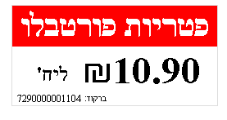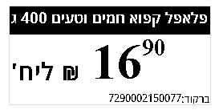
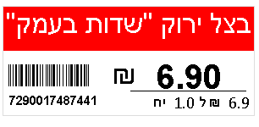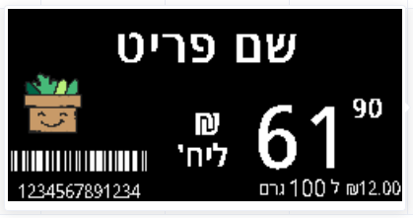
מבצע: כותרת שחורה/אדומה
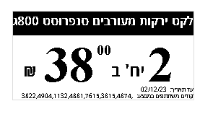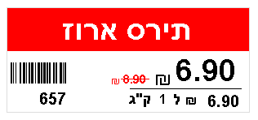
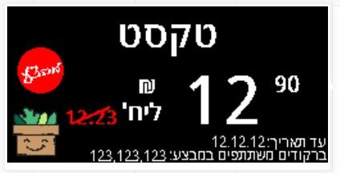

צגים בגודל 5.8/4.2:
פריט: מחיר בשחור על גבי לבן, כתב יד/דפוס, ₪ לק"ג בגדול/בקטן.
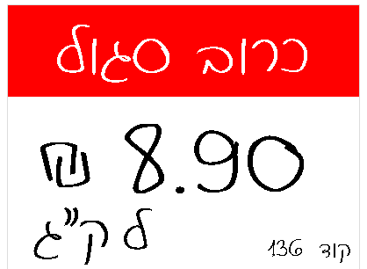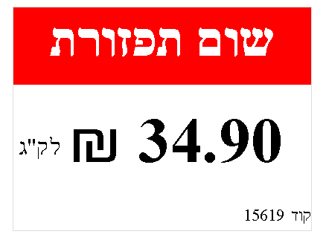
פריט: רקע שחור טקסט בלבן, ₪ לק"ג בגדול + לוגו הפינה השמאלית התחתונה.
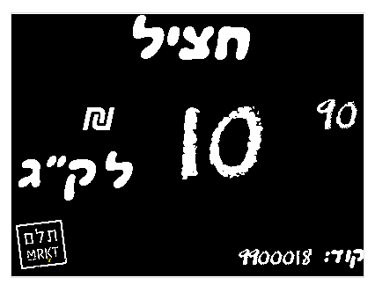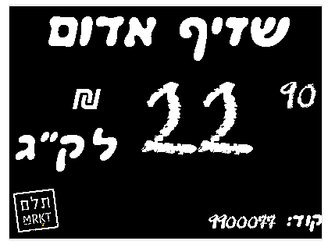
מבצע: מחיר באדום על גבי לבן, דפוס, ₪ לק"ג בקטן
מחיר לבן על גבי אדום, אייקון מבצע עגול, כתב יד
